研究性学习在美国
吴维宁 [美]Dan L.MacIsaac,[美]Andrew J.Roberts
【摘 要】在美国，研究性学习叫做PBL。它既是一种基于项目的学习方式，也是一种教学方式。由于美国学校类型及教学要求的多样性，研究性学习在美国也有多种不同的类型，并且普遍受到重视。因为有大量的研究证明，研究性学习在培养学生的多种能力方面，有传统讲授方法无法取代的优势。在实施方法方面，美国的学校里采用的一种分组实施方法(Jigsaw and Expert Groups)值得推荐。美国的研究性学习成果的呈现方法主要包括演讲、竞赛、视频、展览等等。
【关键词】美国；研究性学习；目的意义；组织方法；呈现方式；
一、研究性学习的内涵与意义
在美语中，有一个与中文里的研究性学习在意义上最为接近的首字母缩略词，叫做PBL（Project-Based Learning）,意思是“基于项目的学习”。
项目是研究性学习的载体，但对于什么样的项目可以被接受却没有一个共同的标准。不同的项目在探究问题的深度、学习目标的清晰度、活动的内容与结构，以及教师的指导与帮助等方面都存有很大的差异。项目在整个课程中的地位与作用也各不相同。它既可以统领整个课程（在一些特许学校常常如此），也可以仅由几个需要动手的活动组成。它既可以是跨学科的（如小学中的研究性学习），也可以是单一学科的（如科学或者数学）。有些项目全班同学都要参加，而有些项目则仅由小组甚至由个别学生来完成。在美国的一所中学里，高中学生的研究性学习项目包括制造水体净化系统、对服务行业的基本情况进行调查，以及规划新的公交线路等等。初中的研究性学习项目则包括：统计社区的垃圾数量、通过走访记述当地的历史，或者撰写短文描述社区是如何招募清洁工的。基于研究性学习的课堂教学，都是设计用来帮助不同的学生为高中毕业以后的大学和职业生涯作准备的。
所以在美国，研究性学习有多种不同的类型。按照时间长度来划分，有短期与长期的研究性学习。短期的研究性学习就是只在学期末实施的研究性学习。具体来说，就是在一个学期快要结束时，让学生做一个项目，教师依据一定的标准给学生评分，该分数成为整个学期学生成绩的一个组成部分。长期的研究性学习就是贯穿一个学期、学年乃至整个学段（如整个高中阶段）的研究性学习。美国有些高中，如上述某些特许学校的教学内容，完全就是围绕项目来组织实施的。在这些学校里，教学内容由一个一个的项目串连起来，一个学年下来，可以做五、六十个研究项目。按照学习和研究的内容来划分，研究性学习又可以分为综合性的与学科性的两类。综合性的研究性学习就是做跨学科的研究项目，而学科性的研究性学习则是做学科内的研究项目。
研究性学习进程中学生的任务，就是提出问题、建构知识，最终找到对于所提问题的真实可靠的解决方案。学生在合作探究的过程中拓展积极倾听和有效沟通的技能。研究性学习迫使学生必须对自己的学习和探究负全责。而教师的角色，则是一个促进者。他们并非放任学生或者放弃对于课堂的控制，而是需要努力营造一个责任分担的氛围。教师需要对学生提出的研究问题进行规范化的处理，并以搭脚手架的方式，帮助学生在每一个阶段都建立起具体而合理的学习目标，以保证学生沿着课程目标的方向稳步前行。学生要对实现上述目标担负责任，这些都是通过持续不断的反馈和考评来实现的。这些形成性的考评是必要的，因为这样可以让家长和学生都对学生的学习情况了然于心。这时教师所要做的，就是实时跟踪并监控这些形成性考评的信息，指导学生的探究过程，以保证学生确实学会了该学的课程内容。项目一结束，教师就要对能够反映学生学习质量的探究结果进行评估。
反对研究性学习的人认为：那些组织松散、目标不明的研究性学习会浪费宝贵的课堂教学时间。没有一种教学方式被证明比其它教学方式更为有效。他们认为与研究法（研究性学习的方法）相比，讲授法可以在同样的时间内讲授更多的内容，或者以较少的时间讲授同样多的内容。对于那些家庭环境或者社区环境较差的学生而言，他们不可能回家以后还有机会学习课程规定的内容，所以课堂教学时间就显得弥足珍贵。教师们可能被一些假象所迷惑：以为只要学生参与进来并一直在活动，那么他们就是在学习了。决定学习成败的关键因素还是认知活动。如果项目不能始终保持以任务和内容作为驱动，学生就不可能成功地学习好课程内容，课程实施的成效就要大打折扣了。除了需要精心细致的课程管理之外，教师还需要对那些复杂的项目进行全程追踪。与其它所有的教学方法一样，研究性学习也只有精心地组织与实施，才会给学生带来益处。
那么研究性学习还有实施的必要吗？答案是肯定的。
美国普渡大学（Purdue University）的一项研究表明，若实施得当，研究性学习不仅能够改善学生对于学习的态度，还能使学生学习到的知识和技能保持的时间更长。美国有一所07年刚刚创立的公立高中，完全采用研究性学习的教学方式。学生一年要完成跨学科的60个项目的学习。据报导，该校98%的学生最终顺利毕业（要知道，美国高中的毕业率普遍不高，一般在75%左右），毕业生100%地进入大学学习，而这些上大学的学生中有56%的家庭是第一次送子女上大学。此外，通过研究性学习，学生能够学会如何在一个学习共同体中与其它同学相处，从而担负起一定的社会责任。研究性学习最富有成效的地方是在贫困地区的薄弱学校。当同学们需要对自身的学习负责时，他们的自尊心得到极大的提升。它还可以帮助学生养成好的学习态度和学习习惯。通过实施研究性学习，学生在标准化测验中的成绩也可以得到很大的提升。虽然同学们以小组为单位进行学习，但是他们的独立意识还是得到增强，因为他们直接接受教师传授知识的机会比传统教学方式要少很多。此外，他们也在研究性学习的过程学会了上大学所必备的一些基本技能。同时，研究性学习不仅教会他们怎样获取知识，还拓展了他们的视野，提升了他们的思维能力。学生必须自己去寻求各个问题的解决方案，并以批判性思维的方式将所有的解决方案统整为一体。
二、研究性学习的实施与考评
由于研究性学习类型的多样性，其组织与实施方法也各不相同。这里重点介绍一种在美国普遍采用的综合性研究性学习的组织与实施方法——分组实施法。
研究性学习受到批评最多的地方，是当学生进行小组学习的时候，有的学生会偷懒，自己坐到一边，所有的事情都让别人去干。为了解决这一问题，有专家建议采用“综合组+专家组”(Jigsaw and Expert Groups)^{[1]}的教学组织方法，即分组实施法。这一方法可以迫使学生提升学习的自主性和独立性。
如下图所示。所谓分组实施法，就是将全班随机地分成若干个专家组，每一个专家组被分派一项研究任务，专门研究某个项目中的一个具体问题。例如：有一个班的学生想要研究社区的环境问题，这时他们可以将全班分成以下四个专家小组：空气组、土壤组、水组、人对环境的影响组。此时，下图中的专家组数n=4.显然，它就是项目中所包含的具体问题数。而综合组数m则由班级的总人数来决定，总人数越多，m数值也就越大。此外，每一个专家组的人数都应当相同，均等于m.
专家组
1
专家组
2
……
专家组
n
综合组
1
综合组
2
……
综合组
n

每一个专家小组专门研究分派给他们的任务，作笔记，准备给班上其它的同学讲课。然后，全班自由组合成许多的综合组。上述案例中的每一个综合组将由四个专家组中各派一个代表来组成。所以每一个综合组将由以下人员组成：
- 一个空气问题专家；
- 一个土壤问题专家；
- 一个水资源问题专家；
- 一个人对环境的影响问题专家。
综合组中的各个专家轮流对本组中的其它人讲课，这就保证了完全的独立性，没有人能够偷懒，因为在综合组里，每个人都只是掌握完成项目所必须知道的知识或者信息的一个部分，每个人的角色都是不可替代的。因为有“教学任务”，所以每个人都必须将需要讲授的内容学懂弄通，并且还要对自己的和别人的学习情况进行评价。这样，每一个参与研究性学习的人在概念和技能的学习上都必须十分地投入。
当学生在综合组里相互讲课时，他们就以合作学习的方式生成了一个与项目有关的概念图，这就为学生的思考和学习增添了一个重要维度，概念图通过综合组的一次次组会而不断改进和完善。如果一个项目计划用六周时间来完成，他们就可以每周召开两次专家组组会和两次综合组组会。学生的学习和探究就会在这样的一次次组会中不断升华。
在综合组内的同学完成相互讲授之后，他们就开始设计并制作关于项目的学习和研究成果，这些成果应该能够反映他们对于项目不同侧面的理解：空气、土壤、水、人的影响。基于表现的学习研究成果可以包括：立体模型、小喜剧、小话剧、辩论赛、网络交流平台、数码游戏、对社区成员的演讲（如市政委员会或社区组织）、学生拍摄的记录片、学生制作的广播和电视节目，以及学生自己组织的会议、联欢或者电影节等等。
考评学生的方式有两种：
- 个别考评。个别考评是指对于每个学生的考评。一般包括学生的研究笔记、备课笔记，以及教师的观察记录。另外，还可能包括教师布置的研究论文，该论文的主题由学生在整个研究性学习的大的主题下自主选择。
- 小组考评。是指对于各个综合小组的考评。每一个综合小组必须制作并呈现各自的作品，观众最好不是教师或者班上的其它同学。
三、研究性学习成果的呈现方式
将研究性学习的成果以适当的方式呈现出来，既是研究性学习过程的自然延伸，又是激发学生学习热情的有效手段。同时，它也是获得社区以及政府部门经费及政策支持的重要途径。所以，美国的学校非常重视开发研究性学习成果的呈现方式。下面以物理学科为例，介绍美国研究性学习成果的几种呈现方式，并作简要分析。
1.演讲^{[2]}
这里的演讲，是指学生在完成自己的作品（如小论文、小制作、小调查等等）以后，向公众（可以是老师和同学，也可以是家长、社区及地方政府官员）作出描述性的讲解或者答辩的过程。演讲是最为常见的研究性学习成果的呈现方式。除了具有展示功能以外，有些演讲本身就是项目的组织方式。请看下面的例子——看电影学物理。
在美国的物理教育界，人们大致有这样的共识：对于一个物理教师而言，除了要教会学生怎样解物理题以外，还需要确立更多的教学目标。比如：要让他们对身边的物理世界发生兴趣，要让他们关注自己日常生活中的物理现象，并发现对于物理的错误运用。要让学生看到彩虹时，不仅能够理解它，还能够向周围的人解释它。要求学生能够对复杂的真实环境进行研究，寻找将物理模型运用于具体情境的各种方法，运用物理的工具分析正在发生的一切，并能够将这些分析过程与人分享。于是，有教师设计了“看电影学物理”的研究性学习项目。
项目的具体内容，就是让学生选取一个3至5分钟的电影或者卡通片断，从中找出一些符合或者违背物理规律的例子。进行一些测量，并运用物理学公式进行计算，以证明或者否证上述片断的可能性。然后准备一个15分钟的演讲，全班同学做听众。老师和同学会对这位学生的演讲作出评论，演讲也会被拍摄成视频，因此演讲以后演讲者可以看到自己演讲的视频。经过适当的修改以后，演讲者可以再作一次演讲，不过这一次的演讲，时间改在放学以后，听众既有来自整个片区里的老师、学生，也有住在社区里的科技工作者。他们会对学生的演讲评头品足。
学生在电影短片中选择了大量的与物理概念相关的内容。一个学生计算了悬崖的高度，以确定一个电影中的主人公驾驶的小车需要用多长时间落到谷底。另外一个学生解释了电影中出现的一个哈哈镜的原理。在此过程中，该演讲者向观众展示了巨大的凸面镜和凹面镜，并向观众派发了各种小型的曲面镜。还有一位同学向观众描述了在一部有关相对论的电影中，各种对于相对论原理的误解误读。这些演讲给同学们带来的切身感受是：“物理无处不在”。
通过一个时期的观察，这位教师发现，好的演讲有两个关键因素：一是发言本身要能够吸引人；二是要教会听众如何参与。他鼓励学生在演讲中想出各种办法吸引听众的参与，比如：在演讲前准备两个问题向听众提问；利用可视化的工具阐述概念，以及设计一种听众的参与方式等等。他还发现，让作为听众的学生与演讲者分享听演讲的体会，以及讲述他们认为演讲最为精彩的地方这两件事情，能够极大的提升演讲的效果。因为这样一来，演讲者可以立刻得到自己演讲效果的反馈，作为听众的学生也明白了好的演讲的具体标准。
在学生演讲问题上，有一件事情应当引起教师的重视。就是当学生的演讲出了问题，比如演讲出现错误的时候，教师需要努力克服跳上讲台帮学生解围的冲动。要想让学生对自己的演讲负责，就必须让他们感觉到这个演讲自始至终都是他们自己的事情。为此，他让学生操持整个演讲前的准备过程，包括出海报和布置演讲教室。教师必须明白，学生的演讲是为了展示学生学会了哪些，还有哪些不会。他们在演讲中出现的问题，正好可以作为后续课堂讨论的焦点。这样，学生的概念错误便转化成了教学资源。
2.竞赛^{[3]}
作为研究性学习成果的呈现方式，竞赛比演讲更具挑战性。下面是一个电动小船的竞速比赛的实例。它是一个设计用来让学生将高中物理中学到的知识运用于生活的物理项目。该项目在学期末进行。学生有数周的时间在家里设计制作电动小船，最后参加一个赛程为5米的竞速比赛。在小船的设计和制作过程中，学生需要讨论与之相关的物理问题，如：运动与力的问题、能量的问题以及电磁学的问题等等。
他们对于小船的大小和使用的电源等都作了具体的规定，比如，长度不超过35公分；宽度不超过9公分；吃水深度不超过6公分；电池的额定电压不超过9V等等。另外，作为小船动力源的小马达和螺旋浆，既可以从专业商店里购买，也可以从其它废弃的电动玩具中获得，但船体必须由学生自己动手制作。
为此他们专门建立了一个网站^{[4]}，目的是让老师和学生参与项目的过程更加方便轻松。该网站包括四个主要网页：即项目规则、相关视频及图片、相关资源，以及教师必读等等。前面三个网页都是为学生完成设计和制作作准备的，而最后一个网页则是为教师准备的。它为教师提供了可以打印的相关规则和表格，供教师发放给学生使用，也教教师如何组织电动小船的竞速比赛。
相关资源网页为学生提供了设计和制作过程的详细指导。总体上将设计制作过程分为四个阶段：首先，让学生看看真实的航模图片或视频以得到某些启发；其次，让学生去相关商店或者网上寻找可能需要的零部件；再次，让学生熟悉船体的制作过程，以及如何安装小马达和螺旋浆。最后，让学生悉心调试小船，以确保小船具有良好的竞技状态。
给教师提供的帮助包括：如何组织比赛、如何准备竞赛用的水槽和计时用的秒表、评分表的使用等等。此外，网站还提出了一些后续的探究问题，主要用于提升小船运行速度。同时，网站还为教师提供了物理课程标准中的相关内容要求，主要用于教师将竞赛与物理教学结合起来。最后的竞赛通常邀请地方媒体参加，这样可以激励学生的学习热情，也是对于他们努力学习的最好回报。图一是一张在竞速比赛中获得冠军的电动小船照片。
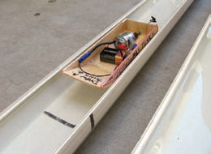
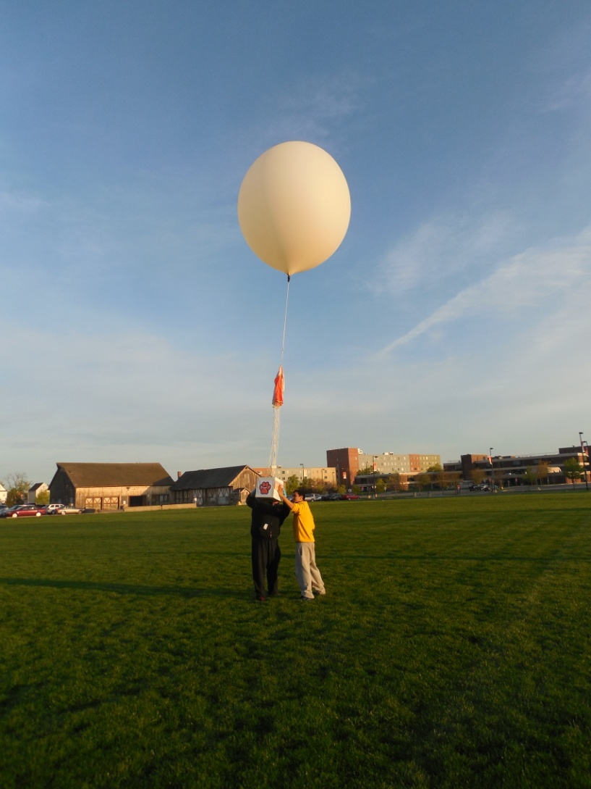
图一 图二 图三
3.视频
与演讲和竞赛相比，视频呈现方式更有利于研究资料，尤其是动态图像资料的保存和传播。下面是一则利用视频来呈现研究性学习成果的实例——探空气球的制作放飞与回收。
该项目由美国纽约州立大学布法罗学院物理系的两名学生完成^{[5]}，指导教师是Dan L.MacIsaac博士。2013年5月3日，他们制作的探空气球带着以温度探测仪、气压探测器、GPS定位仪，以及高清数码摄像头为主要内容的有效负载，穿入地球的平流层，最终飞行高度是30000米。而后，气球自然爆裂，其中的有效负载在自带降落伞的保护下安全返回地面，整个放飞与回收的过程历时175分钟，带回大量真实的数据和视频资料。
该项目分为三个不同的阶段。第一阶段是制作。主要是做有效负载。有效负载的制作必须满足两个条件：一是要耐得住极端温度（零下几十度和零上一百多度）；二是要经得住回收时来自地面的猛烈撞击。第二个阶段是放飞。这一过程需要重点记录如下几个方面的数据：一是高度随时间的变化；二是温度随高度的变化；三是压强随时间的变化。第三个阶段是回收。他们的基本要求就是不让有效负载受到任何损坏。最终他们做到了。
图二、图三是他们放飞气球时的照片和气体穿入平流层后的高清视频截图。图四、图五和图六分别是他们获取的相关数据图表。图四是气球内外的温度与高度的关系曲线、图六是压强与高度的关系曲线、图五是GPS探测到的气球飞行轨迹。
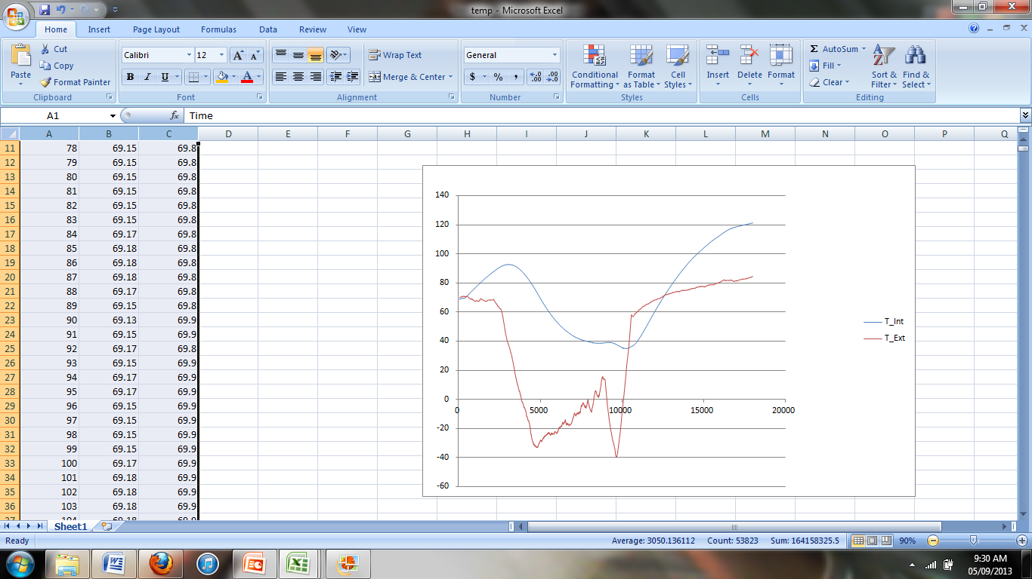
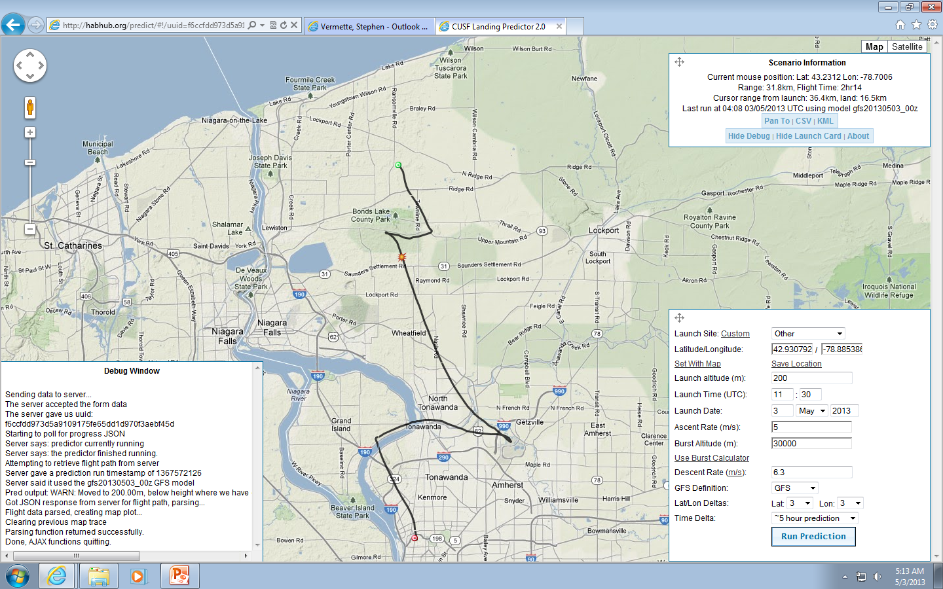
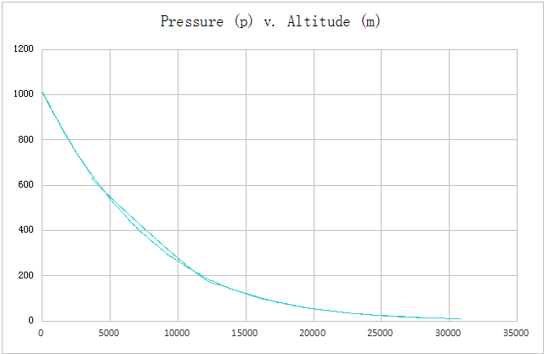
图四 图五 图六
4.展览
其实在美国，研究性学习的成果除了上述几种呈现方式以外，还有一种也很普遍，那就是展览。具体实施方法，就是以展板的形式集中呈现同学们的研究成果。展板的内容一般包括：研究的项目名称、摘要、研究方法、研究假设、研究过程、研究结果、结论与讨论等。通常还会配有图表、图片等内容。其形式与一般国际学术会议上展出的论文展板非常相似。展览的周期或固定或不固定，但每一个学期一般会有一次。下面是几个展板的实例。
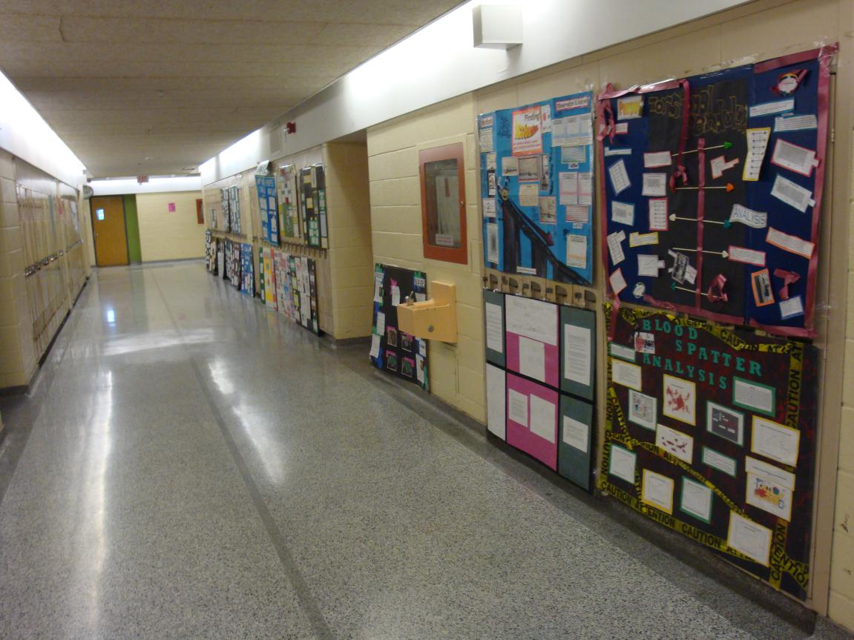
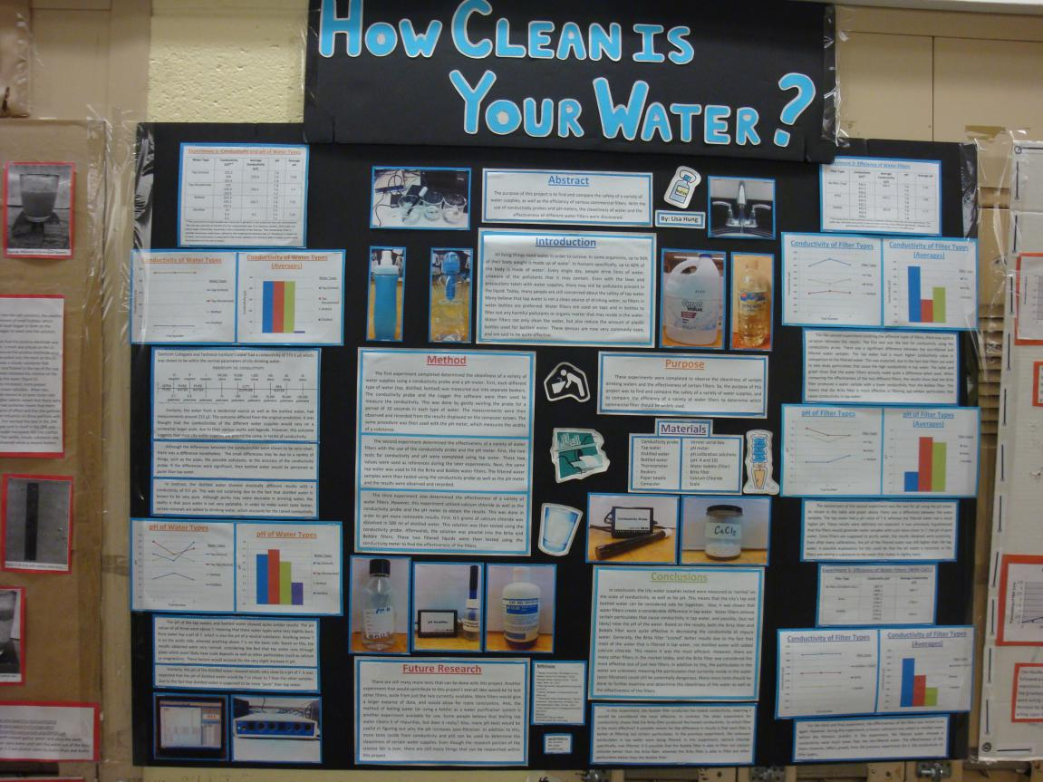
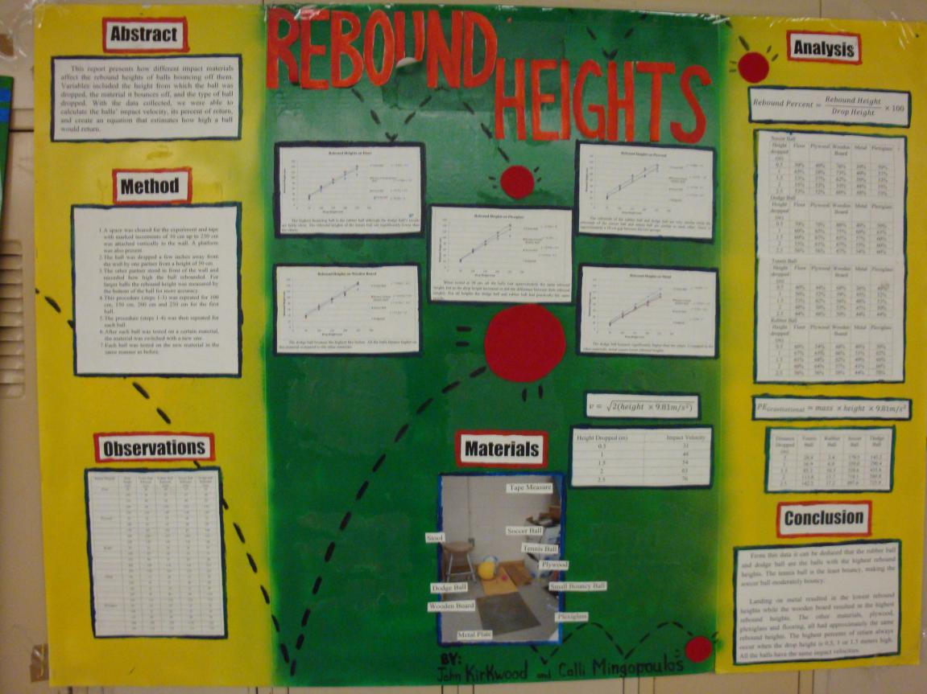
图七 图八 图九
上面的几张图片是某高中的研究性学习成果展。每块展板展示一个小组的成果。图七是走廊上的展板墙；图八是一块研究水质清洁度的展板；图九是一块探究篮球撞击地面后回弹高度的研究性学习展板。
以上我们概略地介绍了美国的学校开展研究性学习的基本情况。其实这里需要介绍的内容非常庞杂，比如以PBL为主线展开的教学，其课程设置与教材使用的问题、教学的具体组织方法问题，以及对教师的教学评估方法、对学生的学习考评方法等等问题，都不可能在如此篇幅的文章中得以具体而全面的介绍，对此有兴趣的老师可以关注相关的文献或报道。另外，我们也高兴地看到，为提升研究性学习的质量与效益，中国国内正逐步加大研究性学习的师资培训力度。有些地方利用假期组织中学教师到大学参加短期培训，尽管培训时间不长，但已经有了一个良好的开端。更有广西师大罗星凯教授领导的兴华团队，成为典型的中国中小学教师研究性学习培训的工作队和播种机。我们相信，只要有社会舆论的正确引导，有教育行政的适度重视，有中小学教师的积极参与，研究性学习在中国定会结出更加丰硕的成果。

主要参考文献
[1] http://en.wikipedia.org/wiki/Project-based_learning.
[2] Ben Daley. A Project-Based Approach: Students Describe the Physics in Movies. The Physics
Teacher 42,41(2004); doi:10.1119/1.1639969.
[3] Beno Barry. Electric Motorboat Drag Racing：A hands-on physics project that motivates
students from start to finish. The Physics Teacher 46,267(2008);
doi:10.2229/1.2909742.
[4] http://www.electricboatproject.com
[5]http://physicsed.buffalostate.edu/courses/13/spring/PHY111Spr2013/FinalProjects/Balloon/Bengal_La
unch_Posterslide1.ppt.

联系方式：湖北省武汉市武昌区友谊大道368号 湖北大学物理与电子科学学院
邮政编码：430062 移动电话：15327224782 电子邮箱：palmer8888@163.com

吴维宁，男，湖北武汉人，湖北大学物理与电子科学学院副教授，博士，美国纽约州立大学访问学者。 主要研究物理课程与教学论、教育测量与评价。
Dan L.MacIsaac，男，美国纽约州立大学布法罗学院副教授，博士，美国物理教师协会(AAPT)会刊 《物理教师》专栏编辑。主要研究物理教育。
Andrew J.Roberts，男，美国纽约州立大学布法罗学院硕士研究生，主要学习研究物理教育。
在美国，PBL也可作Problem-Based Learning解，意思是基于问题的学习。本文不取此义。
美国的特许学校（Charter School），属公办民营性质。它们一般不受教育行政法规的限制，教学方式、 教学时数、教师薪金等都相对灵活，因而适合于开展各种形式的教育实验。
各种呈现方式既可以单独使用，也可以将两种或者多种方式结合起来使用。事实上，将多种方式结合起 来呈现的情况更为普遍。

